最小树形图，就是给有向带权图中指定一个特殊的点root，求一棵以root为根的有向生成树T，并且T中所有边的总权值最小。
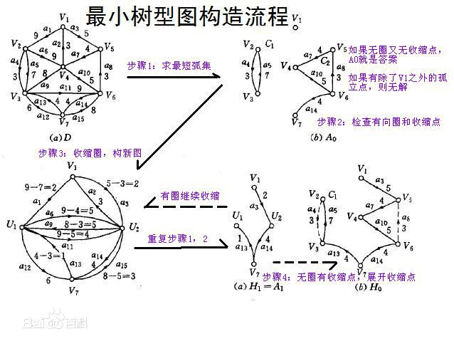
1.
所有操作开始之前，我们需要把图中所有的自环全都清除。很明显，自环是不可能在任何一个树形图上的。只有进行了这步操作，总算法复杂度才真正能保证是O(VE).
2.
首先为除根之外的每个点选定一条入边，这条入边一定要是所有入边中最小的。如果这个入边集不存在有向环的话，我们可以证明这个集合就是该图的最小树形图。
如果存在有向环的话，我们就要将这个有向环缩成一个人工顶点，同时改变图中边的权。假设某点u在该环上，并设这个环中指向u的边权是in[u]，那么对于每条从u出发的边(u, i, w)，在新图中连接(new, i, w)的边，其中new为新加的人工顶点; 对于每条进入u的边(i, u, w)，在新图中建立边(i, new, w-in[u])的边。然后可以证明，新图中最小树形图的权加上旧图中被收缩的那个环的权和，就是原图中最小树形图的权。
3.
现在依据上面的结论，说明一下为什么出边的权不变，入边的权要减去in [u]。对于新图中的最小树形图T，设指向人工节点的边为e。将人工节点展开以后，e指向了一个环。假设原先e是指向u的，这个时候我们将环上指向u的边 in[u]删除，这样就得到了原图中的一个树形图。我们会发现，如果新图中e的权w'(e)是原图中e的权w(e)减去in[u]权的话，那么在我们删除掉in[u]，并且将e恢复为原图状态的时候，这个树形图的权仍然是新图树形图的权加环的权，而这个权值正是最小树形图的权值。所以在展开节点之后，我们得到的仍然是最小树形图。逐步展开所有的人工节点，就会得到初始图的最小树形图了。
- #include<iostream>
- using namespace std;
- #include<cstdio>
- #include<cstring>
- #define MAXN 1005
- #define INF 0x7f7f7f7f
- typedef __int64 type;
- struct node//边的权和顶点
- {
- int u, v;
- type w;
- }edge[MAXN * MAXN];
- int pre[MAXN], id[MAXN], vis[MAXN], n, m, pos;
- type in[MAXN];//存最小入边权,pre[v]为该边的起点
- type Directed_MST(int root, int V, int E)
- {
- type ret = 0;//存最小树形图总权值
- while(true)
- {
- int i;
- //1.找每个节点的最小入边
- for( i = 0; i < V; i++)
- in[i] = INF;//初始化为无穷大
- for( i = 0; i < E; i++)//遍历每条边
- {
- int u = edge[i].u;
- int v = edge[i].v;
- if(edge[i].w < in[v] && u != v)//说明顶点v有条权值较小的入边 记录之
- {
- pre[v] = u;//节点u指向v
- in[v] = edge[i].w;//最小入边
- if(u == root)//这个点就是实际的起点
- pos = i;
- }
- }
- for( i = 0; i < V; i++)//判断是否存在最小树形图
- {
- if(i == root)
- continue;
- if(in[i] == INF)
- return -1;//除了根以外有点没有入边,则根无法到达它 说明它是独立的点 一定不能构成树形图
- }
- //2.找环
- int cnt = 0;//记录环数
- memset(id, -1, sizeof(id));
- memset(vis, -1, sizeof(vis));
- in[root] = 0;
- for( i = 0; i < V; i++) //标记每个环
- {
- ret += in[i];//记录权值
- int v = i;
- while(vis[v] != i && id[v] == -1 && v != root)
- {
- vis[v] = i;
- v = pre[v];
- }
- if(v != root && id[v] == -1)
- {
- for(int u = pre[v]; u != v; u = pre[u])
- id[u] = cnt;//标记节点u为第几个环
- id[v] = cnt++;
- }
- }
- if(cnt == 0)
- break; //无环 则break
- for( i = 0; i < V; i++)
- if(id[i] == -1)
- id[i] = cnt++;
- //3.建立新图 缩点,重新标记
- for( i = 0; i < E; i++)
- {
- int u = edge[i].u;
- int v = edge[i].v;
- edge[i].u = id[u];
- edge[i].v = id[v];
- if(id[u] != id[v])
- edge[i].w -= in[v];
- }
- V = cnt;
- root = id[root];
- }
- return ret;
- }
- int main()
- {
- int i;
- while(scanf("%d%d", &n, &m) != EOF)
- {
- type sum = 0;
- for( i = 0; i < m; i++)
- {
- scanf("%d%d%I64d", &edge[i].u, &edge[i].v, &edge[i].w);
- edge[i].u++; edge[i].v++;
- sum += edge[i].w;
- }
- sum ++;
- for( i = m; i < m + n; i++)//增加超级节点0,节点0到其余各个节点的边权相同（此题中 边权要大于原图的总边权值）
- {
- edge[i].u = 0;
- edge[i].v = i - m + 1;
- edge[i].w = sum;
- }
- type ans = Directed_MST(0, n + 1, m + n);
- //n+1为总结点数,m+n为总边数
- //ans代表以超级节点0为根的最小树形图的总权值,
- //将ans减去sum,如果差值小于sum,说明节点0的出度只有1,说明原图是连通图
- //如果差值>=sum,那么说明节点0的出度不止为1,说明原图不是连通图
- if(ans == -1 || ans - sum >= sum)
- puts("impossible");
- else
- printf("%I64d %d\n",ans - sum, pos - m);
- puts("");
- }
- return 0;
- }

